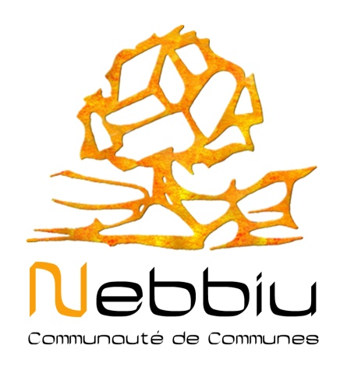

SCHENA DI SVILUPPU DI U NEBBIU
SCHEMA DE DEVELOPPEMENT DU NEBBIU

REUNIONS D’INFORMATION
« CASA DI U TURISMU DI U NEBBIU »

La Communauté de Communes du Nebbiu a créé un OFFICE INTERCOMMUNAL DE TOURISME et une TAXE DE SEJOUR afin de consolider et développer une politique de tourisme en cohérence avec les objectifs de développement de notre territoire.

Afin de vous présenter cet outil et d’évoquer ensemble sa mise en œuvre, une série de réunions sont planifiées :

- Mercredi 11 Février, mairie de STU PETRU DI TENDA, à 18h30
- Mardi 17 Février, mairie de POGHJU D’OLETTA, à 17h30
- Mercredi 18 Février, mairie de RUTALI, à 17h30
- Jeudi 19 Février, mairie de VALLECALE, à 17h30
- Lundi 2 Mars, salle des fêtes de PIEVE, à 17h30
- Mardi 3 Mars, mairie de MURATU, à 17h30
- Mercredi 4 Mars, mairie d’OLETTA à 17h30

Nous vous rappelons que des permanences sont organisées dans chaque commune pour répondre aux demandes inhérentes à la vie intercommunale, au soutine possible aux porteurs de projet. Les dates et horaires :

Olmeta di Tuda | 09/02/2015 | 10h - 12h | Piève | 18/02/2015 | 10h - 12h
San Gavinu | 11/02/2015 | 15h - 16h30 | Rutali | 18/02/2015 | 15h - 17h
Santu Petru | 11/02/2015 | 17h - 18h30 | Vallecalle | 19/02/2015 | 15h - 17h
Soriu | 17/02/2015 | 10h - 12h | Oletta | 20/02/2015 | 10h - 12h
Poghju d'Oletta | 17/02/2015 | 15h - 17h | Rapale | 20/02/2015 | 15h - 17h

